Những bài học kinh nghiệm Kỳ 38
- Người rơi xuống biển (MOB) khi tháo chằng buộc container, không bao giờ được tìm thấy
Một tàu container đang hành trình dưới sự dẫn tàu của hoa tiêu trong một luồng hẹp, trên đường vào cầu cảng. Một số thuyền viên đang tháo các thanh chằng container để chuẩn bị cho việc dỡ hàng khi tàu cập bến.
Một thủy thủ đã tháo thanh chằng ngoài cùng (dài khoảng 4,7 m) và được nhìn thấy đang giữ thẳng đứng thanh này trong tay để giữ thăng bằng. Trong chốc lát anh ta còn giữ được thăng bằng, nhưng sau đó cả thanh chằng và người thủy thủ đều rơi qua mạn tàu.
Một thuyền viên chứng kiến sự việc đã nhanh chóng ném phao cứu sinh có gắn đèn xuống nước, rồi gọi lên buồng lái để báo động có người rơi xuống biển (MOB).
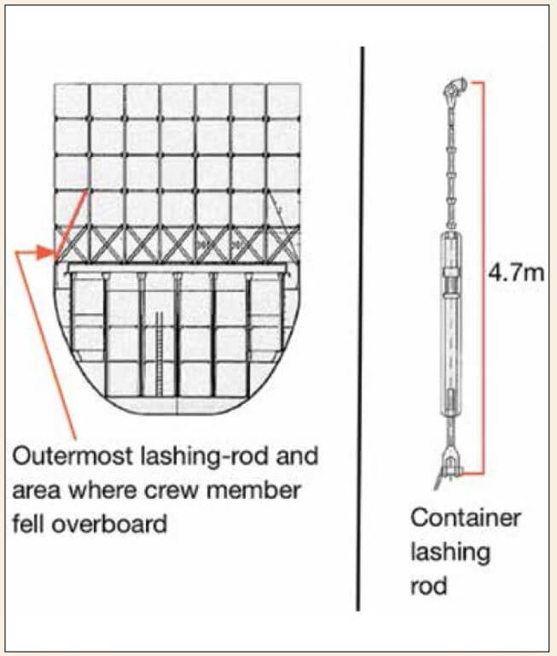
Ngay sau đó, nhiều phao cứu sinh khác cũng được ném xuống nước và quy trình khẩn cấp MOB được kích hoạt. Chưa đầy 20 phút sau, tàu đã quay vòng và tiếp cận khu vực có các phao đang nổi trên mặt nước, nhưng không nhìn thấy nạn nhân. Xuồng cứu sinh được hạ và các phương tiện nhỏ khác trong khu vực cũng tham gia tìm kiếm. Thuyền viên bị rơi xuống biển đã không bao giờ được tìm thấy và được cho là đã tử vong do đuối nước.
Theo thông tin, trên tàu có một cách làm thường lệ (tuy không được văn bản hóa trong quy trình) là chỉ tháo các thanh chằng phía trong trước khi cập bến, còn không tháo các thanh chằng ngoài cùng. Không rõ vì sao thuyền viên này đã không tuân thủ cách làm đó.
Bài học kinh nghiệm
- Khi làm việc ở gần mạn tàu hoặc ở trên cao phải luôn đeo dai an toàn.
- Nếu có rủi ro bị rơi xuống biển thì phải mặc áo phao.
- Các cách làm công việc không được văn bản hóa cần được chuẩn hóa thành quy trình bằng văn bản, kèm theo đánh giá rủi ro để đảm bảo rủi ro được giảm xuống mức thấp nhất có thể chấp nhận được (ALARP).
- Quần áo thấm nhiên liệu bốc cháy, sỹ quan máy thiệt mạng
Một tàu nạo vét đang làm việc tại hiện trường và trong quá trình nạo vét thì sỹ quan ca trực máy (EOW) ngửi thấy có mùi dầu diesel trong buồng máy. Anh phát hiện có một rò rỉ nhỏ trên đường ống cấp dầu diesel áp suất thấp cho máy chính. Các dấu vết hiện trường cho thấy anh đã tìm cách sửa chữa tạm thời trong khi máy chính vẫn đang hoạt động và không thông báo cho tổ buồng lái cũng như cho máy trưởng.
Có vẻ như trong quá trình sửa chữa, quần áo bảo hộ của sỹ quan này đã bị thấm đẫm nhiên liệu. Sau đó, khi anh sử dụng máy mài góc cầm tay, các tia lửa từ đĩa mài rất có thể đã làm bốc cháy nhiên liệu bị phun sương từ điểm rò rỉ, đồng thời bắt lửa vào quần áo thấm diesel của anh. Hậu quả là quần áo bốc cháy và gây ra hỏa hoạn trong buồng máy.
Mặc dù vậy, EOW vẫn kịp thoát ra khỏi buồng máy và tiếp cận được hỗ trợ y tế. Đám cháy trong buồng máy sau đó được dập tắt bằng hệ thống CO₂ cố định. Tuy nhiên, các vết bỏng quá nghiêm trọng, và cuối cùng EOW đã không qua khỏi và được tuyên bố tử vong.
Một số kết luận trong báo cáo điều tra chính thức bao gồm:
- EOW đã không thông báo cho máy trưởng cũng như sỹ quan ca trực buồng lái (OOW) về sự cố rò rỉ nhiên liệu và ý định sửa chữa của mình. Nguyên nhân có thể chịu ảnh hưởng từ văn hóa làm việc một mình thường xuyên trên tàu và thiếu sự trao đổi thông tin đều đặn, thường xuyên.
- Hiện nay, trong các hướng dẫn của ngành hàng hải, nguy cơ “công việc nóng” (hot work) phát sinh từ tia lửa của máy mài góc cố định và cầm tay chưa được thừa nhận đầy đủ.
- EOW hẳn đã nhận thức rằng việc cách ly hệ thống nhiên liệu sẽ đòi hỏi phải dừng máy chính, và điều này sẽ làm gián đoạn kế hoạch khai thác/thi công. Có thể chính lòng tự trọng nghề nghiệp và sự tự tin quá mức vào khả năng sửa chữa của bản thân đã khiến anh tiếp tục thực hiện công việc.
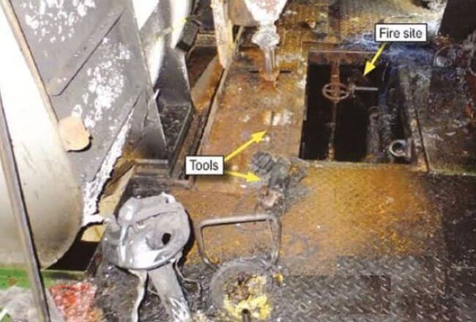
Bài học kinh nghiệm
- An toàn phải là giá trị cốt lõi của cá nhân và doanh nghiệp và phải được đặt lên trên hoạt động thương mại hoặc lòng tự tôn nghề nghiệp. Việc sửa chữa hệ thống nhiên liệu khi tàu vẫn đang làm việc và không thông báo cho các thuyền viên khác hay buồng lái là một sai sót nghiêm trọng, cuối cùng đã cướp đi sinh mạng của EOW.
- Tia lửa từ máy mài góc hoàn toàn có thể gây cháy khi hội đủ điều kiện thích hợp.
- Thợ điện của tàu thiệt mạng trong khoang chân vịt mũi
Một tàu chở dầu đã dỡ xong hàng và thuyền viên đang tiến hành lấy nước dằn khi tàu đang nằm cầu, chuẩn bị rời cảng để thực hiện hành trình ở trạng thái tàu không chở hàng. Trong quá trình lấy nước dằn, chuông báo mức nước cao ở la canh khoang chân vịt mũi phát ra và một thuyền viên được cử ra mũi tàu để kiểm tra. Khi đi xuống khu vực ngang kho bosun, người này lập tức phát hiện nước đang thoát ra từ nắp người chui của két mũi.
Nước đã lan tới lối vào khoang chân vịt mũi, tràn qua gờ cửa và chảy xuống động cơ của chân vịt mũi ở phía dưới. Tình huống được báo cáo cho các sĩ quan cấp cao và hoạt động lấy nước dằn được dừng lại. Thợ điện của tàu được giao nhiệm vụ kiểm tra động cơ chân vịt mũi xem có bị hư hại do nước hay không. Nguồn điện cấp cho chân vịt mũi được cách ly, và hai thuyền viên cùng đi vào khoang chân vịt mũi để đánh giá sơ bộ tình trạng. Động cơ được xịt dung dịch làm sạch điện, sau đó hai người rời khỏi khoang để nghỉ giải lao uống cà phê.
Một thời gian sau, thợ điện quay lại một mình để tiếp tục công việc với động cơ chân vịt mũi. Khoảng 15 phút sau, thuyền viên thứ hai quay lại và phát hiện thợ điện nằm úp mặt trong khoang chân vịt mũi. Anh gọi nhưng không có phản hồi, nên kích hoạt quy trình ứng phó khẩn cấp; Thuyền trưởng cùng những người khác nhanh chóng có mặt tại hiện trường.
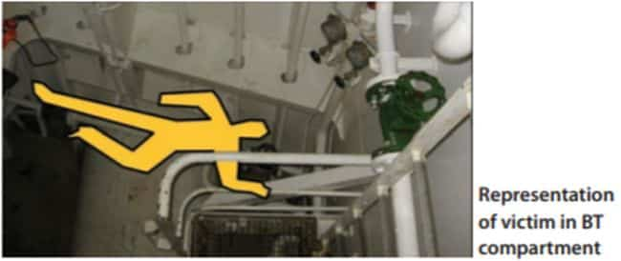
Thuyền trưởng leo xuống tiếp cận nạn nhân, nhưng nạn nhân vẫn không có phản ứng. Sau đó Thuyền trưởng buộc phải rời khỏi khoang do có mùi hóa chất nồng nặc. Trong lúc đó, đội cứu nạn của tàu đã tập hợp. Họ đeo bộ thở độc lập (BA) và xuống khoang chân vịt mũi. Khi đó mới nhận ra rằng họ không thể tự mình đưa thợ điện ra khỏi khoang, nên cơ quan Phòng vệ Dân sự địa phương được gọi đến hỗ trợ. Khoảng một giờ sau khi được phát hiện, thợ điện được đưa ra khỏi khoang, tuy nhiên đã được tuyên bố tử vong.
Một số kết luận của báo cáo điều tra chính thức:
- Tại thời điểm xảy ra tai nạn, đặc điểm của khoang chân vịt mũi tương tự như một không gian kín, dù không được chính thức phân loại là không gian kín.
- Việc cách ly nguồn điện của khoang chân vịt mũi đã khiến hệ thống thông gió của khoang bị ngừng hoạt động, làm giảm nghiêm trọng lượng không khí tươi cấp vào.
- Mặc dù không có kết quả giải phẫu tử thi để phục vụ điều tra, ngạt thở do thiếu oxy được đánh giá là nguyên nhân có khả năng cao nhất của tai nạn này.
Bài học kinh nghiệm
- Một số khoang, dù không được công bố là không gian kín, vẫn có thể mang những đặc tính nguy hiểm tương tự khi hội đủ điều kiện nhất định – đặc biệt là thiếu lưu thông không khí.
- KHÔNG BAO GIỜ vội vàng xông vào một khoang có thuyền viên đã ngã gục bên trong. Hãy tập hợp đội ứng phó khẩn cấp và chỉ vào khoang khi đã trang bị bộ thở độc lập (BA).
- Thực hành quy trình cứu nạn trong không gian hạn chế tại nhiều khoang khác nhau trên tàu để xác định những khoang tiềm ẩn nguy cơ cao.
- Bình nitơ phát nổ làm thiệt mạng thuyền viên
Công tác bảo dưỡng xuồng cứu sinh trên một tàu khách đang được tiến hành khi tàu neo tại cảng. Một trong bốn bình nitơ của hệ thống tích năng dùng để hạ xuồng cứu sinh khẩn cấp (tức là trong trường hợp tàu mất điện toàn bộ – blackout) bị sụt áp suất; đồng hồ chỉ 165 bar, trong khi giá trị tiêu chuẩn phải nằm trong khoảng 180–210 bar. Các bình này được lưu trữ ở khu vực có mái che bên ngoài, và tiếp xúc trực tiếp với môi trường biển khắc nghiệt.
Các đầu nối đã được kiểm tra nhưng không phát hiện rò rỉ. Sau đó, quyết định được đưa ra là thay khối phân phối khí nén (manifold) nhằm khắc phục tình trạng này. Hệ thống được xả về áp suất môi trường theo đúng quy trình. Manifold được thay xong và thuyền viên bắt đầu nạp áp lại cho hệ thống, cũng tuân thủ theo quy trình. Không có bất kỳ dấu hiệu cảnh báo nào, nhưng một bình nitơ bất ngờ phát nổ, mảnh vỡ và mảnh kim loại văng tung tóe. Vụ nổ đã gây thương tích chí mạng cho một thuyền viên đứng gần đó.
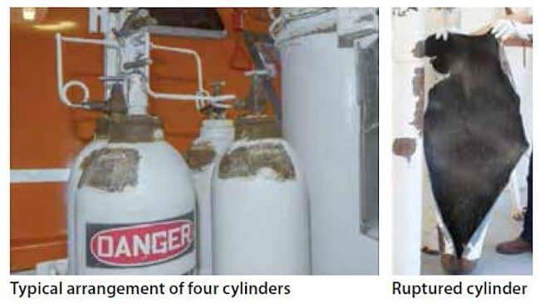
Cho đến thời điểm báo cáo, kết quả điều tra chính thức xác định rằng:
- Bình bị nổ đã bị ăn mòn nghiêm trọng ở bề mặt bên ngoài, khiến độ dày thành bình tại vị trí vỡ giảm tới 75%.
- Một số bình khác trên tàu cũng được phát hiện có mức độ ăn mòn bên ngoài tương tự.
- Chế độ kiểm tra hiện hành đối với loại bình này có thể chưa đủ để phát hiện các bình không còn an toàn.

Bài học kinh nghiệm
- Mặc dù các bình được kiểm tra định kỳ hằng năm, nhưng lớp gỉ bề mặt dường như không làm dấy lên nghi ngờ về độ bền kết cấu của bình. Đo chiều dày thành bình có thể là một bước cần thiết để kiểm soát rủi ro và ngăn ngừa tai nạn tương tự.
- Tai nạn người bị rơi xuống biển (MOB) và tử vong khi tháo chằng buộc container tại cảng
Một tàu container loại feeder cập cầu vào rạng sáng, trước khi mặt trời mọc. Ngay sau khi cầu thang lên tàu được hạ, đội trưởng chằng buộc của cảng (port lashing foreman) đã lên tàu để tiến hành kiểm tra an toàn trên boong tại các khu vực làm hàng.
Sau khi hoàn tất kiểm tra an toàn, đội trưởng thông báo cho Đại phó (CO) rằng ông có quan ngại về an toàn đối với các container ở hàng ngoài của bay 18, và rằng công nhân bốc xếp của cảng sẽ không tháo chằng buộc các container này. Mặc dù công việc này thường do công nhân bốc xếp trên bờ thực hiện, nhưng quy định an toàn của cảng yêu cầu phải có hai người mới có thể thực hiện công việc một cách an toàn. Tuy nhiên, bệ thao tác (pedestal platform) tại bay 18 lại không đủ không gian để 2 công nhân bốc xếp cùng làm việc.
Để tránh làm chậm tiến độ dỡ hàng, CO đã quyết định huy động thuyền viên của tàu thực hiện công việc này. Hai thủy thủ boong (Thủy thủ số 2 và số 4) được phân công tháo chằng buộc container tại các hàng ngoài của bay 18, bên mạn trái và mạn phải. Thủy thủ trưởng sẽ tham gia hỗ trợ ngay sau khi hoàn tất việc làm dây ở mũi và lái.
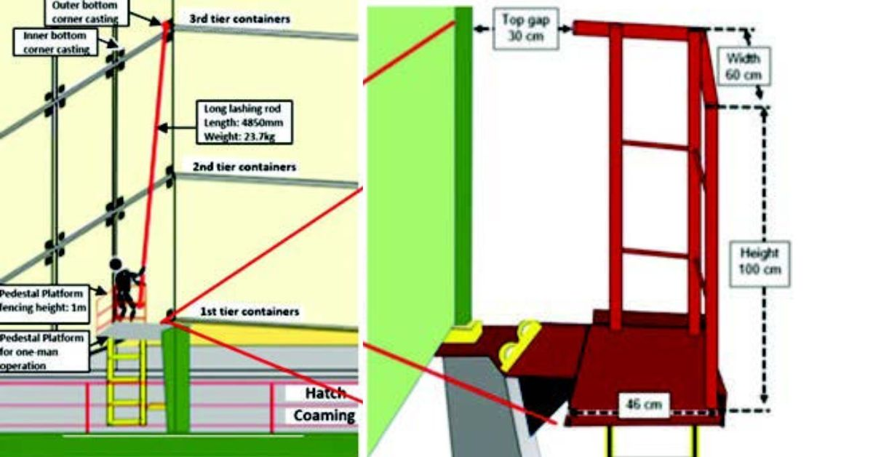
Tại một thời điểm trong quá trình làm việc, Thủy thủ số 4 được quan sát thấy gặp nhiều khó khăn khi tháo đầu xoay khỏi lỗ ở góc dưới của container trên tầng thứ ba – vị trí này cao hơn đầu anh ta đáng kể, buộc anh phải ngước nhìn lên. Anh đang xoay và điều chỉnh đầu xoay để tháo khỏi corner casting, một công việc đòi hỏi phải sử dụng cả hai tay, cùng với kỹ năng, sức lực và sự phối hợp tốt. Thanh chằng này nặng gần 24 kg và dài 4,85 m. Thủy thủ số 4 phải mất khoảng 3–4 phút để tháo được đầu xoay này.
Ngay khi đầu xoay của thanh chằng được tháo khỏi corner casting, Thủy thủ số 4 lập tức cố gắng hạ thanh chằng xuống, nhưng thanh chằng lắc mạnh sang phía cầu cảng và nhanh chóng tăng tốc rơi xuống dưới. Trong lúc vẫn đang giữ thanh chằng, Thủy thủ số 4 bị rơi xuống nước ở khoảng giữa thân tàu và cầu cảng, lọt qua khe hở giữa hàng lan can của bệ thao tác và container.
Các quy trình ứng phó khẩn cấp đã được kích hoạt, tuy nhiên nạn nhân chỉ được vớt lên khỏi mặt nước sau khoảng 2,5 giờ kể từ khi tai nạn xảy ra và được xác nhận đã tử vong.
Cuộc điều tra kết luận, trong số các nguyên nhân khác, rằng công việc chằng buộc và tháo chằng container ở nhiều nơi trên thế giới thường do công nhân bốc xếp chuyên nghiệp thực hiện. Những công nhân này được đào tạo chuyên biệt để đáp ứng yêu cầu thể lực cao của các công việc hàng hóa cụ thể như container. Kỹ năng thể chất này cần thời gian và thực hành lâu dài để hình thành. Trong khi đó, thuyền viên tàu có thể bị hạn chế khi thực hiện những công việc như vậy, do đây không phải là nhiệm vụ chính của họ.
Bài học kinh nghiệm
- Tai nạn thương tâm này nhấn mạnh tầm quan trọng của việc không vội vàng thực hiện công việc, đặc biệt là những công việc không phải thông lệ trên tàu, nếu chưa đánh giá đầy đủ rủi ro và các biện pháp kiểm soát phù hợp.
- Hai thuyền viên tháo chằng container tại hàng ngoài của bay 18 không sử dụng thiết bị chống rơi hoặc áo phao, mặc dù công việc tiềm ẩn nguy cơ làm việc trên cao và rơi xuống biển.
- Quy định an toàn của cảng yêu cầu 2 công nhân bốc xếp để thực hiện an toàn công việc tháo chằng. Điều này đáng lẽ phải là một dấu hiệu cảnh báo rõ ràng để CO tiến hành đánh giá rủi ro và họp an toàn (toolbox talk) với thuyền viên trước khi bắt đầu công việc.
- Ngủ gật trong ca trực dẫn đến tàu mắc cạn
Một tàu hàng nhỏ đang hành trình ven biển với tốc độ hành hải bình thường. Lúc nửa đêm, Thuyền trưởng – một trong hai người trực ca trên tàu – được thay ca bởi sĩ quan còn lại. Ngay sau khi tiếp nhận ca trực, Sỹ quan trực ca (OOW), theo thông lệ thường thấy trên tàu này, đã cho thủy thủ cảnh giới xuống nghỉ.
Sau đó xác định rằng OOW đã ngủ gật một thời gian sau khi cho cảnh giới rời buồng lái. Do Hệ thống báo động ca trực buồng lái (BNWAS) bị tắt và các báo động khác không được kích hoạt, những nguồn lực trên buồng lái vốn có thể cảnh báo cho thuyền viên và/hoặc đánh thức OOW khi ngủ gật đã bị vô hiệu hóa. Kết quả là con tàu chạy với tốc độ 11,5 hải lý/giờ mà không có ai kiểm soát trên buồng lái trong hơn một giờ trước khi mắc cạn.
Toàn bộ thuyền viên, ngoại trừ OOW, đều bị đánh thức khi tàu mắc cạn. Thuyền trưởng chạy lên buồng lái và phát hiện OOW vẫn đang ngủ. Ông đánh thức OOW và đồng thời đưa tay điều khiển máy về vị trí dừng. OOW tỉnh dậy trong trạng thái hoang mang và bàng hoàng khi nhận ra tàu đã mắc cạn.
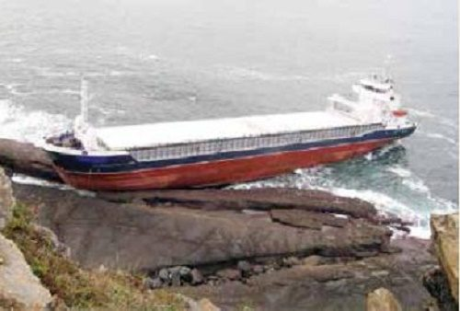
Trong những ngày trước tai nạn, OOW duy trì ca trực từ 0000–0600. Tuy nhiên, trong 24 giờ ngay trước tai nạn, lịch làm việc – nghỉ ngơi này bị đảo ngược. Khi tàu ở cầu cảng, anh ta là sĩ quan trực đêm, nhưng lại được yêu cầu nghỉ từ nửa đêm (thời điểm bình thường anh ta sẽ trực ca) và làm việc từ 0700–1200 (thời điểm bình thường anh ta sẽ ngủ).
Nhiều khả năng sự thay đổi này đã ảnh hưởng đến chất lượng giấc ngủ của anh ta trong đêm khi tàu ở cảng. Anh ta có hơn 4 giờ nghỉ trước khi tiếp nhận ca trực từ Thuyền trưởng lúc nửa đêm và tại thời điểm đó có vẻ vẫn đủ sức khỏe và tỉnh táo.
Tuy nhiên, chỉ trong vòng một giờ sau khi nhận ca, OOW đã không gọi trạm hoa tiêu, mặc dù có chỉ thị rõ ràng trong sổ lệnh ban đêm của Thuyền trưởng (mà anh ta đã ký xác nhận) và Thuyền trưởng cũng đã nhắc nhở trực tiếp khi bàn giao ca. Điều này cho thấy sự mệt mỏi đã bắt đầu ảnh hưởng đến khả năng nhận thức của OOW.
Kết luận của báo cáo
- OOW đã ngủ gật trong ca trực do thiếu kích thích và khả năng cao là mệt mỏi sau sự thay đổi lịch làm việc và nghỉ ngơi.
- Không có thủy thủ cảnh giới trên buồng lái, trái với yêu cầu trong thời gian ban đêm, khiến việc OOW ngủ gật không bị phát hiện. Việc cho cảnh giới rời buồng lái vào ban đêm không phải là điều hiếm gặp trên tàu.
- Nếu bố trí cả AB/đầu bếp vào danh sách trực cảnh giới, tàu sẽ có đủ nhân lực để duy trì cảnh giới chuyên trách trong ban đêm, đồng thời vẫn đảm bảo không làm việc quá giờ.
- Thuyền trưởng đã không sử dụng quyền hạn tối cao của mình đối với an toàn con tàu để trì hoãn việc rời cảng cho đến khi các sĩ quan trực ca và cảnh giới được nghỉ ngơi đầy đủ.
- Các thiết bị hỗ trợ hàng hải đã không được sử dụng hiệu quả để bảo đảm duy trì ca trực cảnh giác và hiệu quả mọi lúc.
- Tàu được trang bị hệ thống BNWAS, tuy nhiên cả công ty quản lý tàu lẫn Thuyền trưởng đều không yêu cầu sử dụng thiết bị này; trên thực tế, BNWAS hiếm khi, nếu không muốn nói là chưa bao giờ, được các sĩ quan trực ca buồng lái sử dụng.
- Tàu trôi neo gây ra nhiều vụ va chạm liên tiếp
Một con tàu không chở hàng và đang neo vào ban đêm tại khu neo, chờ thời tiết tốt hơn để tiếp nhiên liệu và tiếp tục hành trình. Tàu đã thả 5 đường lỉn. Sỹ quan trực ca (OOW) đã đặt các vòng cự ly di động (VRM) trên màn hình radar tới một mũi đất ở phía Đông và tới tàu “A”, đang neo cách đó 3 liên về phía Tây Bắc.
OOW ở lại buồng lái để hoàn thành việc hiệu chỉnh hải đồ, các công việc khác và xác định vị trí tàu trên hải đồ giấy sau mỗi 30 phút. Thủy thủ lái được cho xuống dưới để đi kiểm tra phòng cháy và an toàn.

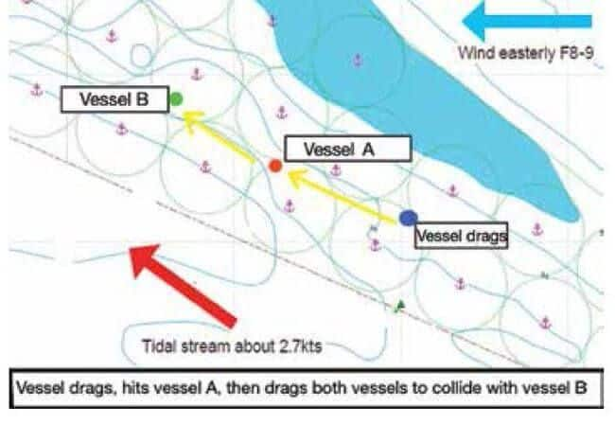
Con tàu bắt đầu trôi neo theo hướng Tây Bắc, nhưng OOW chỉ phát hiện ra điều này sau 9 phút, khi anh ta thấy trên radar khoảng cách tới tàu A bị giảm. OOW gọi Thuyền trưởng, cho lệnh chuẩn bị máy và đồng thời lệnh cho thủy thủ trực ca lên mũi kiểm tra lỉn neo.
Chẳng bao lâu sau, tốc độ dạt của tàu tăng lên 0,9 knot, tiếp tục trôi theo hướng tới tàu A. Lúc này, OOW trên tàu A liên lạc với con tàu thứ nhất để hỏi ý định xử lý. OOW tàu A cho lệnh chuẩn bị máy chính và báo động Thuyền trưởng về tình huống đang diễn biến xấu.
Trước khi có thể thực hiện thêm bất kỳ hành động nào khác, lái tàu đang bị trôi neo đã va vào mũi tàu A. Khi máy chính sẵn sàng hoạt động, Thuyền trưởng của tàu bị trôi neo không thể điều động tránh va chạm vì lái tàu của ông đã bị vướng vào lỉn neo của tàu A.
Hai tàu bị vướng vào nhau sau đó bị gió và dòng triều đẩy với tốc độ trên 3 knot về phía tàu “B”, đang neo ở cách 2 liên về phía Tây Bắc. OOW của tàu B đã theo dõi các cuộc liên lạc vô tuyến và đã gọi Thuyền trưởng cùng thuyền viên. Mặc dù Thuyền trưởng tàu B nhanh chóng cho chạy máy lùi, nhưng điều này vẫn không ngăn được va chạm với hai con tàu đang trôi tới. Cuối cùng, cả ba tàu cùng bị đẩy trôi về phía Tây Bắc.
Kết luận của báo cáo điều tra (trích):
- Con tàu thứ nhất bị trôi neo do chiều dài lỉn neo thả ra không đủ so với biên độ thủy triều và điều kiện của môi trường.
- OOW của tàu đã không kịp thời nhận biết tàu đang trôi neo do khoảng thời gian theo dõi vị trí neo không phù hợp.
- Tàu không thể cơ động kịp thời vì máy chính không ở trạng thái sẵn sàng ngay.
Bài học kinh nghiệm
- Trực neo đòi hỏi sự tập trung hoàn toàn, không được phân tâm.
- Có thể áp dụng nhiều phương pháp để tính toán chiều dài lỉn neo cần thiết, ví dụ (với Wd là độ sâu nước tính bằng mét):
  - Số đường lỉn neo được thả = 1,5√(Wd)
  - Hoặc chiều dài của lỉn (mét) = 6 đến 10 × Wd
- Tỷ lệ giữa độ sâu nước/mớn nước (Wd/D) là yếu tố rất quan trọng khi neo ở vùng nước có dòng chảy mạnh. Tỷ lệ này càng nhỏ thì lực tác dụng lên thân tàu càng lớn; điều này có thể khiến tàu trôi neo khi triều xuống thấp, mặc dù lúc triều cao vẫn an toàn.
Ngoài ra, khi neo tàu cần xem xét đầy đủ các yếu tố như: cường độ của gió và dòng triều, biên độ thủy triều, đặc tính đáy biển, điều kiện sóng biển, tình trạng tải của tàu, độ rộng của vùng nước an toàn và thời gian neo dự kiến.
--------------------------------------------------

